Vincent Beaudoin (111 103 778)

Alexandre Picard-Lemieux (111 103 625)

Gabriel Legault (111 089 063)

Clément Spies (111 139 346)

Intelligence artificielle I

IFT-2003

TP #3

Concevoir un système à base de règles

Travail présenté à

Laurence Capus

Département d’informatique et de génie logiciel

Université Laval

Hiver 2016

Table des matières

Introduction 2

Description du sujet 2

Validation 3

Bilan de l’expérimentation 3

Conclusion 3

Bibliographie 3

# Introduction

# Description du sujet

## Schéma conceptuel

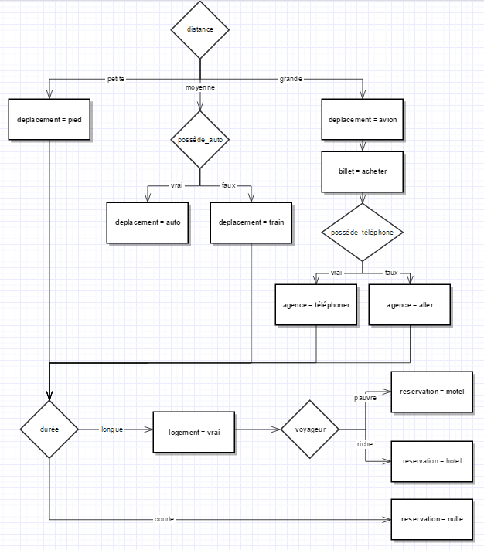

## Explication du problème à résoudre

Le problème à résoudre est de définir quels moyens seront utilisés (transport, paiement, logement) par une personne qui voyage d’un point A à un point B en fonction des critères suivants : distance qui sépare les deux points, si la personne est riche ou pauvre, si elle possède une auto, si elle possède le téléphone et la durée du voyage.

## Base de connaissances

|  |  |  |
| --- | --- | --- |
| **Déplacement** | **Agence** | **Réservation** |
| Pied | X | Nulle |
| Pied | X | Hôtel |
| Pied | X | Motel |
| Auto | X | Nulle |
| Auto | X | Hôtel |
| Auto | X | Motel |
| Train | X | Nulle |
| Train | X | Hôtel |
| Train | X | Motel |
| Avion | Téléphoner | Nulle |
| Avion | Téléphoner | Hôtel |
| Avion | Téléphoner | Motel |
| Avion | Aller | Nulle |
| Avion | Aller | Hôtel |
| Avion | Aller | Motel |

# Validation

# Bilan de l’expérimentation

# Conclusion

# Bibliographie